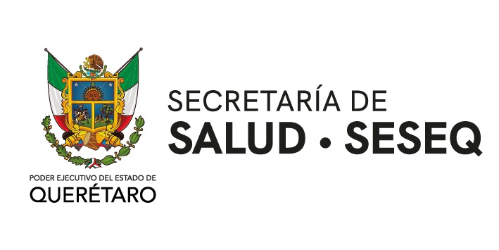

AVISO DE PRIVACIDAD SIMPLIFICADO SOBRE DATOS PERSONALES RECABADOS POR SERVICIOS DE SALUD DEL ESTADO DE QUERÉTARO, (SESEQ) EN LISTAS DE ASISTENCIA A REUNIONES, COMITÉS Y MINUTAS DE ACUERDOS Y COMPROMISOS.

Aviso de Privacidad: el propósito del tratamiento de los datos personales inscritos en el presente documento será para fines estadísticos y de difusión institucional que contemplan (fotografías, videos, grabaciones o datos escritos). Se indica que en el caso de aquellos datos personales que requieran del consentimiento del titular, podrá manifestar su negativa para su tratamiento, en el teléfono 442 2519000, o al 442 2144346, así mismo podrá consultar el Aviso de Privacidad Integral en la página de internet www.seseq.gob.mx. Aun en el caso de que no ejerza su derecho de oposición, en la eventual versión pública que se llegase a realizar, se suprimirá la información confidencial y datos personales sensibles que pueda contener. Conforme con los artículos 6, Base A y 16, segundo párrafo, de la Constitución Política de los Estado Unidos Mexicanos, correlacionados con los artículos 20, 21, 27 y 28 de la Ley General de Protección de Datos Personales en Posesión de Sujetos Obligados, así como los artículos 111 y 115 de la Ley de Transparencia y Acceso a la Información Pública del Estado de Querétaro y los artículos 12,14, 15, 17, 20, 21, 22, 53, 61, 63 y 122 de la Ley de Protección de Datos Personales en Posesión de Sujetos Obligados del Estado de Querétaro.

